МИНИСТЕРСТВО ЦИФРОВОГО РАЗВИТИЯ СВЯЗИ И МАССОВЫХ КОММУНИКАЦИЙ

**Ордена Трудового Красного Знамени**

**Федеральное государственное бюджетное образовательное учреждение высшего образования**

**«Московский технический университет связи и информатики»**

Кафедра «Математическая Кибернетика и Информационные технологии»

Лабораторная работа №5

Выполнил: Студент группы

БВТ2203

Иляков С.А.

Москва

2023

Задание 1:

Написать программу, которая считывает текстовый файл и выводит на экран топ-10 самых часто встречающихся слов в этом файле. Для решения задачи использовать коллекцию Map, где ключом будет слово, а значением - количество его повторений в файле.

Задание 2:

Написать обобщенный класс Stack, который реализует стек на основе массива. Класс должен иметь методы push для добавления элемента в стек, pop для удаления элемента из стека и peek для получения верхнего элемента стека без его удаления.

Задание 3: Замена всех ссылок на гиперссылки

Написать обобщенный класс Stack, который реализует стек на основе массива. Класс должен иметь методы push для добавления элемента в стек, pop для удаления элемента из стека и peek для получения верхнего элемента стека без его удаления. 2 Вариант: Использовать LinkedList для хранения списка проданных товаров.

Ход работы:

**Задание 1**

import java.io.*;  
import java.util.ArrayList;  
import java.util.regex.Matcher;  
import java.util.regex.Pattern;  
import java.util.Map;  
import java.util.HashMap;  
  
public class FindWords {  
 public static void main(String[] args) {  
 ArrayList<String> words = *fileToArray*("text.txt");  
 Map<String, Integer> wordCountMap = new HashMap<>();  
  
 for (String word : words) {  
 word = word.toLowerCase();  
 if (!wordCountMap.containsKey(word)) {  
 wordCountMap.put(word, 1);  
 } else {  
 int new_value = wordCountMap.get(word) + 1;  
 wordCountMap.put(word, new_value);  
 }  
 }  
  
 wordCountMap.entrySet().stream()  
 .sorted(Map.Entry.<String, Integer>*comparingByValue*().reversed())  
 .limit(10)  
 .forEach(entry -> System.*out*.println(entry.getKey() + ": " + entry.getValue()));  
 }  
  
 public static ArrayList<String> fileToArray(String file_name) {  
 String text = "";  
 try {  
 FileReader reader = new FileReader(file_name);  
  
 int character;  
 while ((character = reader.read()) != -1) {  
 char charValue = (char) character;  
 text += String.*valueOf*(charValue);  
 }  
 reader.close();  
  
 } catch (IOException e) {  
 System.*err*.println(e.getMessage());  
 }  
  
 Pattern wordPattern = Pattern.*compile*("\\b[A-z]+\\b");  
 Matcher wordMatcher = wordPattern.matcher(text);  
  
 ArrayList<String> words = new ArrayList<>();  
  
 while (wordMatcher.find()) {  
 words.add(wordMatcher.group());  
 }  
 return words;  
 }  
}

Рис.1 – программа для поиска 10 самых часто используемых слов

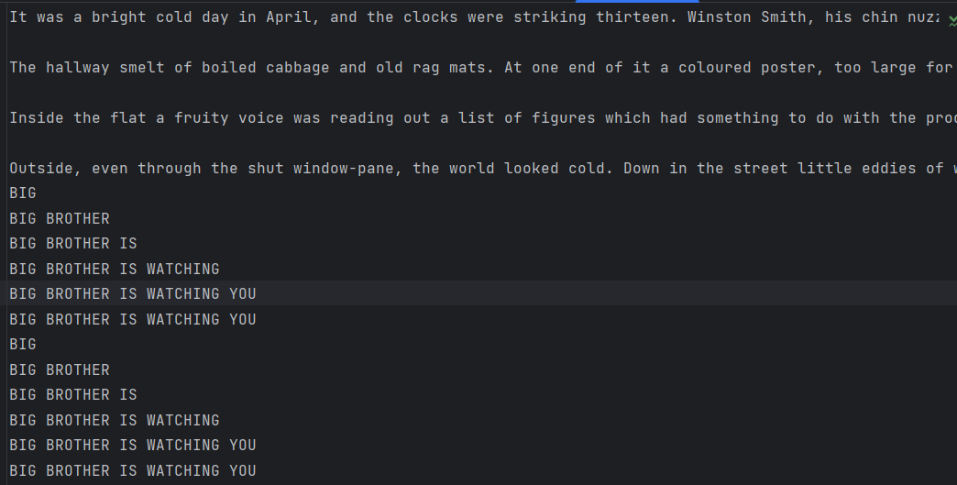

Рис.2 – текст

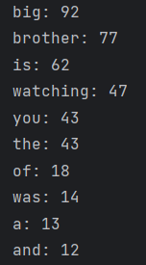

Рис.3 – вывод

**Задание 2**

import java.util.Arrays;  
import java.util.EmptyStackException;  
  
public class Stack<T> {  
 private Object[] data;  
 private int size;  
  
 public Stack(int capacity) {  
 this.data = new Object[capacity];  
 this.size = 0;  
 }  
  
 public void push(T element) {  
 if (size == data.length) {  
 int newCapacity = data.length + 1;  
 data = Arrays.*copyOf*(data, newCapacity);  
 }  
 data[size] = element;  
 size++;  
 }  
  
 public String pop() {  
 if (isEmpty()) {  
 return "Невозможно удалить элемент так как стек пустой";  
 }  
 T element = getElementAtTop();  
 size--;  
 data[size] = null;  
 return "Элемент \"" + element + "\" был удален";  
 }  
  
 public String peek() {  
 if (isEmpty()) {  
 return "В стеке нет элементов";  
 }  
 return "Верхний элемент стека: " + getElementAtTop();  
 }  
  
 public boolean isEmpty() {  
 return size == 0;  
 }  
  
 @SuppressWarnings("unchecked")  
 private T getElementAtTop() {  
 return (T) data[size - 1];  
 }  
  
 public static void main(String[] args) {  
 Stack<String> stack = new Stack<>(10);  
  
 stack.push("OG");  
 stack.push("GOAT");  
 stack.push("Friday");  
 System.*out*.println(Arrays.*toString*(stack.data));  
  
 System.*out*.println(stack.pop());  
 System.*out*.println(stack.peek());  
 System.*out*.println("Количество элементов : " + stack.size);  
 }  
}

Рис. 4 – программа обобщённого класса Stack<T>

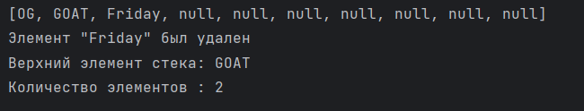

Рис. 5 – вывод программы

**Задание 3**

public class Product {  
 private String name;  
 private int cost;  
 public Product(String name, int cost) {  
 this.name = name;  
 this.cost = cost;  
 }  
 @Override  
 public String toString() {  
 return name + " - " + cost + "₽";  
 }  
 public String getName() {  
 return name;  
 }  
 public void setName(String name) {  
 this.name = name;  
 }  
 public int getCost() {  
 return cost;  
 }  
 public void setCost(int cost) {  
 this.cost = cost;  
 }  
}

Рис. 6 – программа Product с ценой и наименованием для списка

import java.util.*;  
import java.util.stream.Collectors;  
  
public class MainP {  
 private static String getMostCommon(LinkedList<Product> list) {  
 Map<String, Long> map = list.stream().collect(Collectors.*groupingBy*(Product::getName, Collectors.*counting*()));  
 return map.entrySet().stream().max(Map.Entry.*comparingByValue*()).map(Map.Entry::getKey).orElse(null);  
 }  
  
  
 public static void main(String[] args) {  
 LinkedList<Product> goods = new LinkedList<>();  
 goods.add(new Product("notebook", 187));  
 goods.add(new Product("saint spring", 60));  
 goods.add(new Product("notebook", 187));  
 goods.add(new Product("pen", 20));  
 goods.add(new Product("pen", 20));  
 goods.add(new Product("pen", 20));  
 goods.add(new Product("pen", 20));  
 goods.add(new Product("iphone", 200));  
 goods.add(new Product("green pen", 25));  
  
 System.*out*.println(goods);  
 System.*out*.println(goods.stream().collect(Collectors.*summarizingInt*(Product::getCost)).getSum());  
 System.*out*.println(*getMostCommon*(goods));  
 }  
}

Рис.7 – программа хранящая данные о проданных товарах с помощью LinkedList, а также выводящая самый популярный товар и сумму проданного.



Рис.8 – вывод программы

**Вывод:**

Я научился пользоваться коллекциями и интерфейсами java

Ссылка на Git - <https://github.com/Wex187/-.git>